

**Об утверждении схем пастбищеоборотов на основании геоботанического обследования пастбищ по району имени Габита Мусрепова Северо-Казахстанской области на 2020-2021 годы**

Постановление акимата района имени Габита Мусрепова Северо-Казахстанской области от 26 августа 2020 года № 229. Зарегистрировано Департаментом юстиции Северо-Казахстанской области 27 августа 2020 года № 6506

      В соответствии с подпунктом 10) пункта 1 статьи 31 Закона Республики Казахстан от 23 января 2001 года "О местном государственном управлении и самоуправлении в Республике Казахстан", подпунктом 3) пункта 1 статьи 9 Закона Республики Казахстан от 20 февраля 2017 года "О пастбищах" акимат района имени Габита Мусрепова Северо-Казахстанской области ПОСТАНОВЛЯЕТ:

      1. Утвердить схемы пастбищеоборота на основании геоботанического обследования пастбищ по району имени Габита Мусрепова Северо-Казахстанской области на 2020-2021 годы, согласно приложениям 1, 2, 3, 4, 5, 6, 7, 8, 9, 10, 11, 12, 13, 14, 15, 16, 17 к настоящему постановлению.

      2. Контроль за исполнением настоящего постановления возложить на курирующего заместителя акима района.

      3. Настоящее постановление вводится в действие по истечении десяти календарных дней после дня его первого официального опубликования.

|  |  |
| --- | --- |
| *Аким района* | *А. Тастемиров* |

|  |  |
| --- | --- |
|  | Приложение 1 |
|  | к постановлению акимата |
|  | района имени Габита Мусрепова |
|  | Северо-Казахстанской области |
|  | от 26 августа 2020 года № 229 |

**Схема пастбищеоборотов на основании геоботанического обследования пастбищ по Червонному сельскому округу**

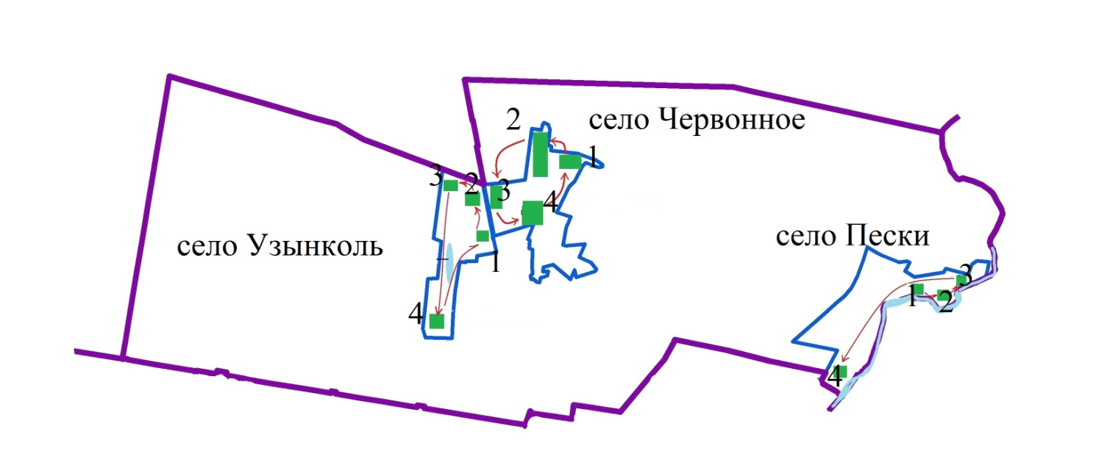

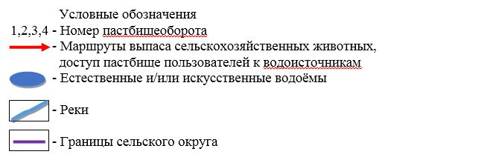

|  |  |
| --- | --- |
|  | Приложение 2 |
|  | к постановлению акимата |
|  | района имени Габита Мусрепова |
|  | Северо-Казахстанской области |
|  | от 26 августа 2020 года № 229 |

**Схема пастбищеоборотов на основании геоботанического обследования пастбищ по Новоишимскому сельскому округу**

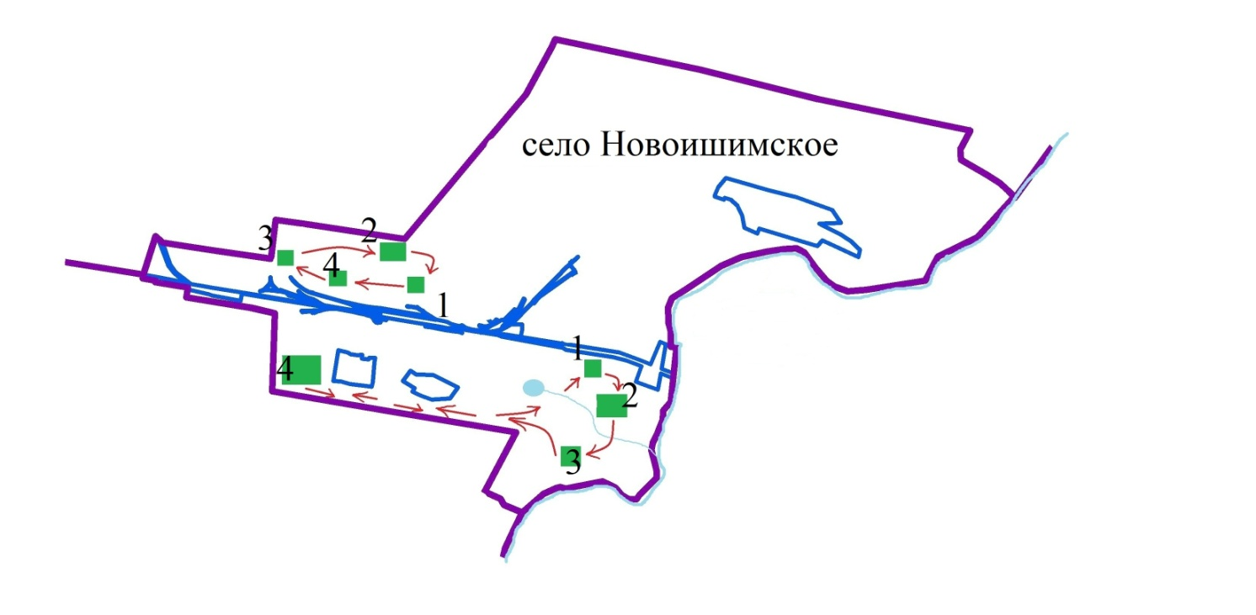



|  |  |
| --- | --- |
|  | Приложение 3 |
|  | к постановлению акимата |
|  | района имени Габита Мусрепова |
|  | Северо-Казахстанской области |
|  | от 26 августа 2020 года № 229 |

**Схема пастбищеоборотов на основании геоботанического обследования пастбищ по Новосельскому сельскому округу**

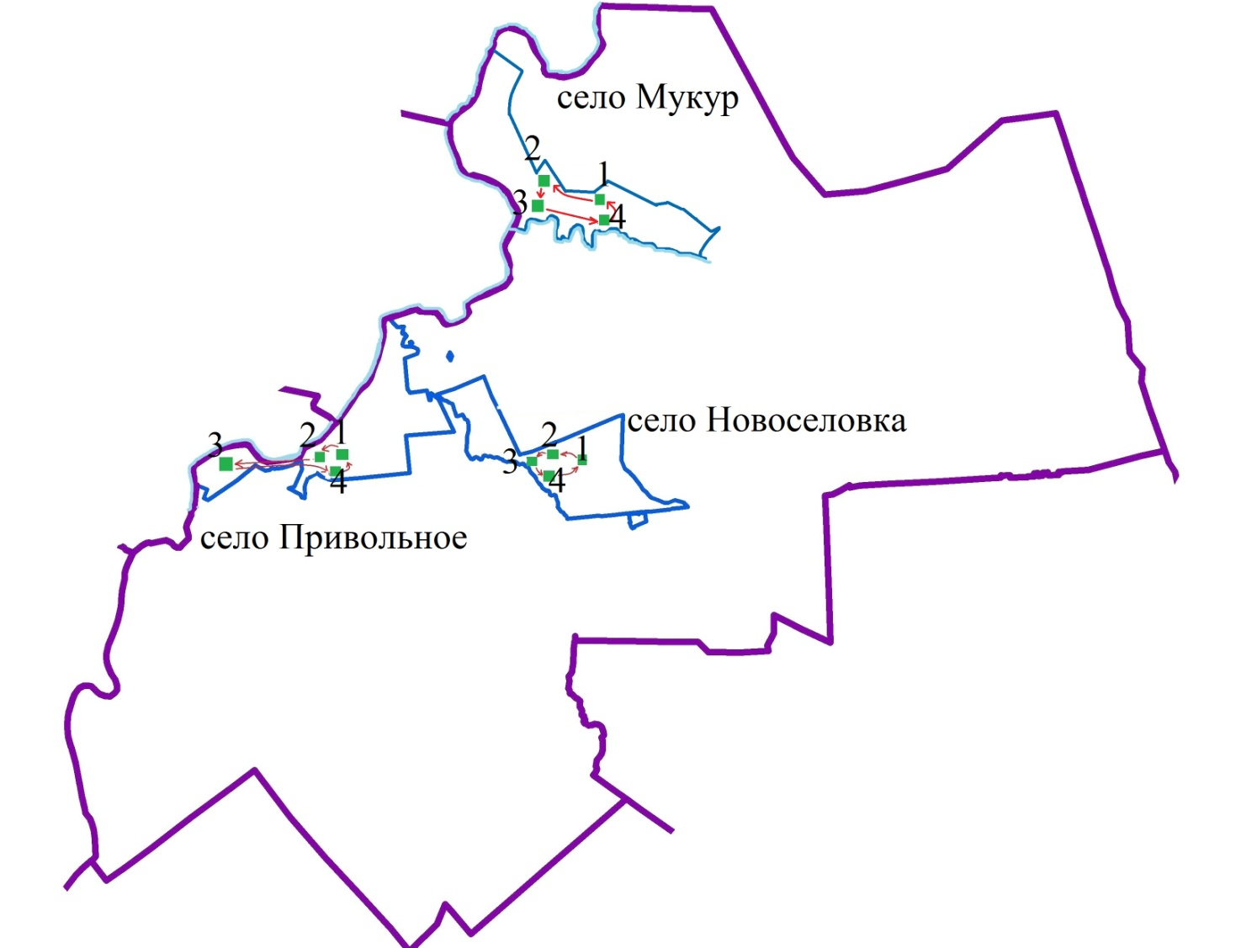



|  |  |
| --- | --- |
|  | Приложение 4 |
|  | к постановлению акимата |
|  | района имени Габита Мусрепова |
|  | Северо-Казахстанской области |
|  | от 26 августа 2020 года № 229 |

**Схема пастбищеоборотов на основании геоботанического обследования пастбищ по Нежинскому сельскому округу**

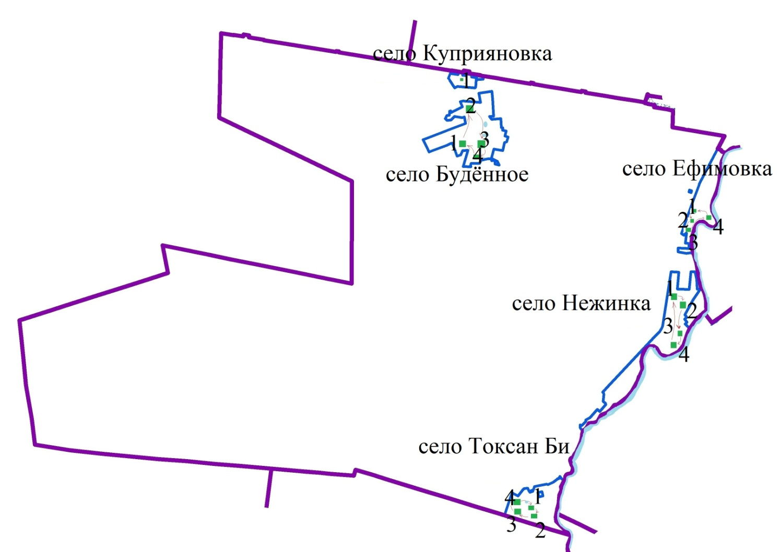



|  |  |
| --- | --- |
|  | Приложение 5 |
|  | к постановлению акимата |
|  | района имени Габита Мусрепова |
|  | Северо-Казахстанской области |
|  | от 26 августа 2020 года № 229 |

**Схема пастбищеоборотов на основании геоботанического обследования пастбищ по Бирликскому сельскому округу**

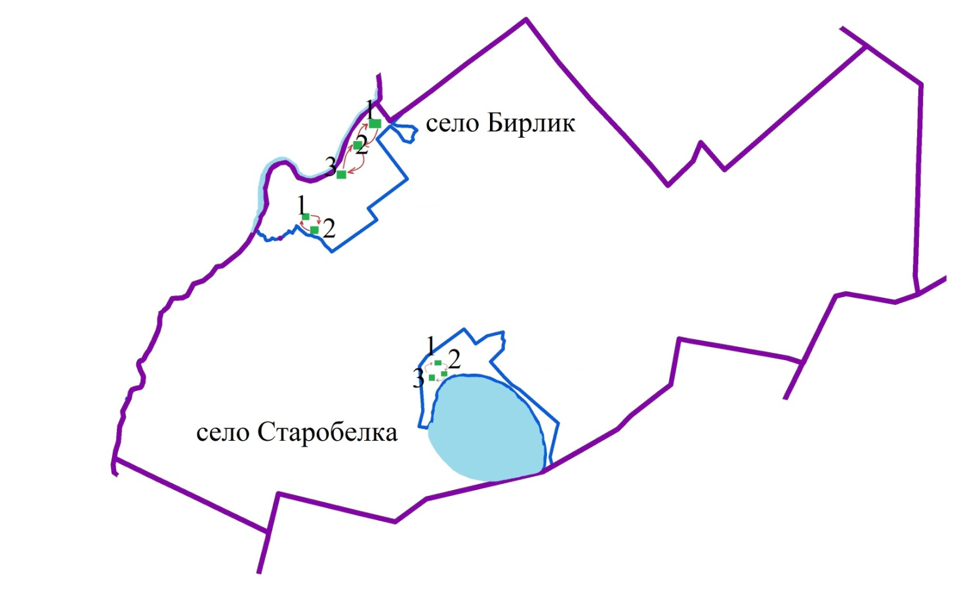



|  |  |
| --- | --- |
|  | Приложение 6 |
|  | к постановлению акимата |
|  | района имени Габита Мусрепова |
|  | Северо-Казахстанской области |
|  | от 26 августа 2020 года № 229 |

**Схема пастбищеоборотов на основании геоботанического обследования пастбищ по Шукыркольскому сельскому округу**

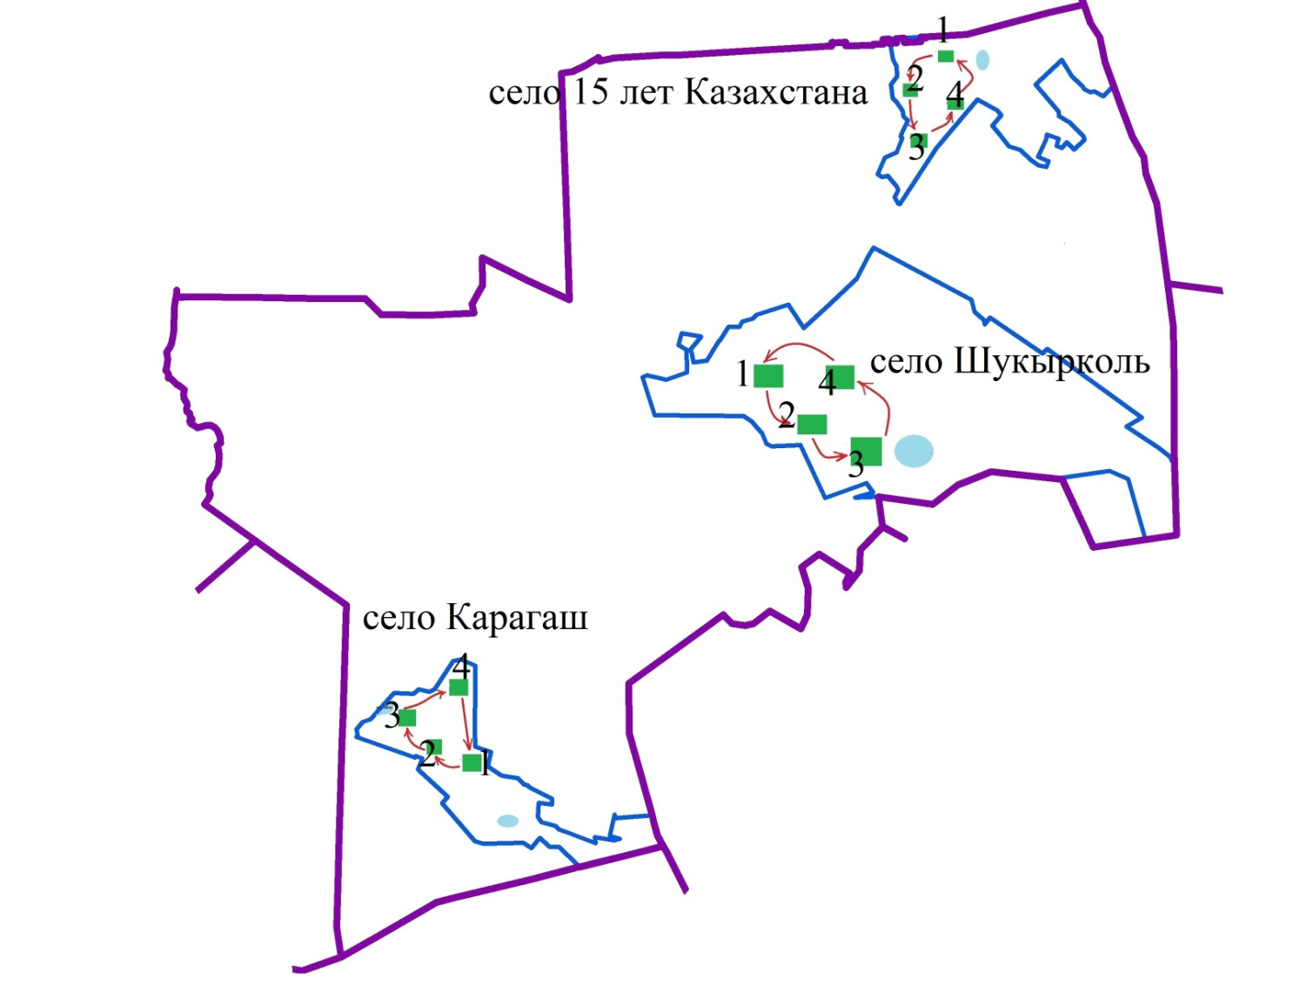



|  |  |
| --- | --- |
|  | Приложение 7 |
|  | к постановлению акимата |
|  | района имени Габита Мусрепова |
|  | Северо-Казахстанской области |
|  | от 26 августа 2020 года № 229 |

**Схема пастбищеоборотов на основании геоботанического обследования пастбищ по Ломоносовскому сельскому округу**

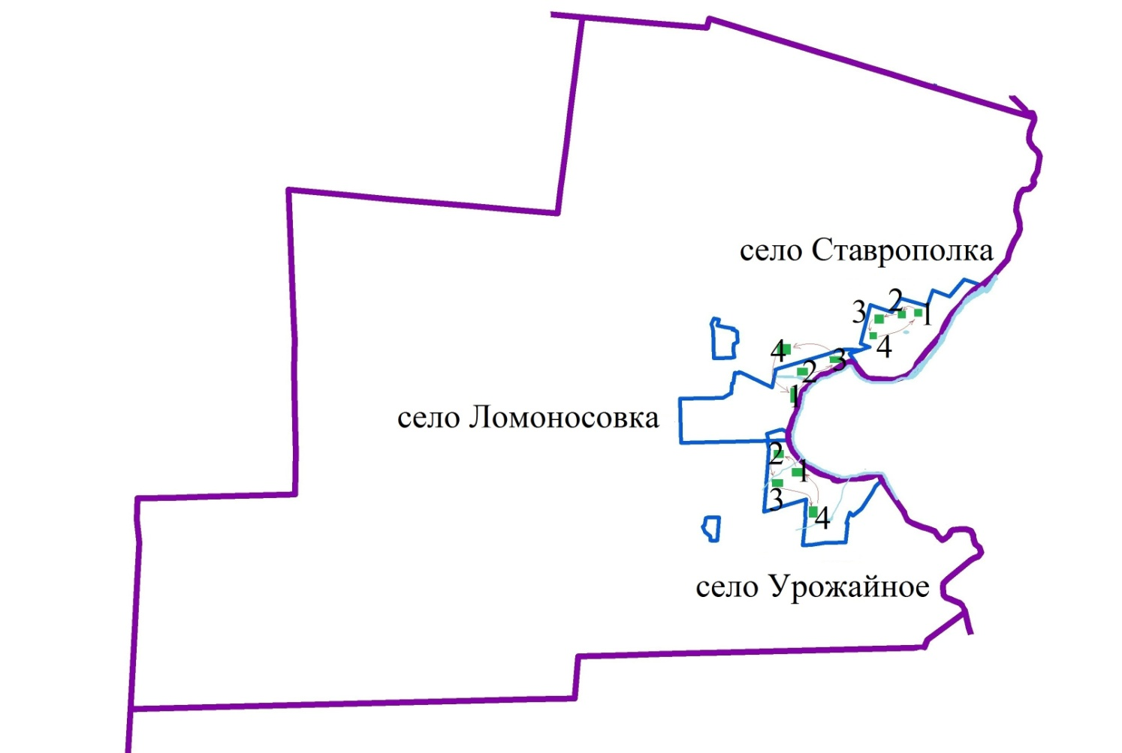



|  |  |
| --- | --- |
|  | Приложение 8 |
|  | к постановлению акимата |
|  | района имени Габита Мусрепова |
|  | Северо-Казахстанской области |
|  | от 26 августа 2020 года № 229 |

**Схема пастбищеоборотов на основании геоботанического обследования пастбищ по Возвышенскому сельскому округу**

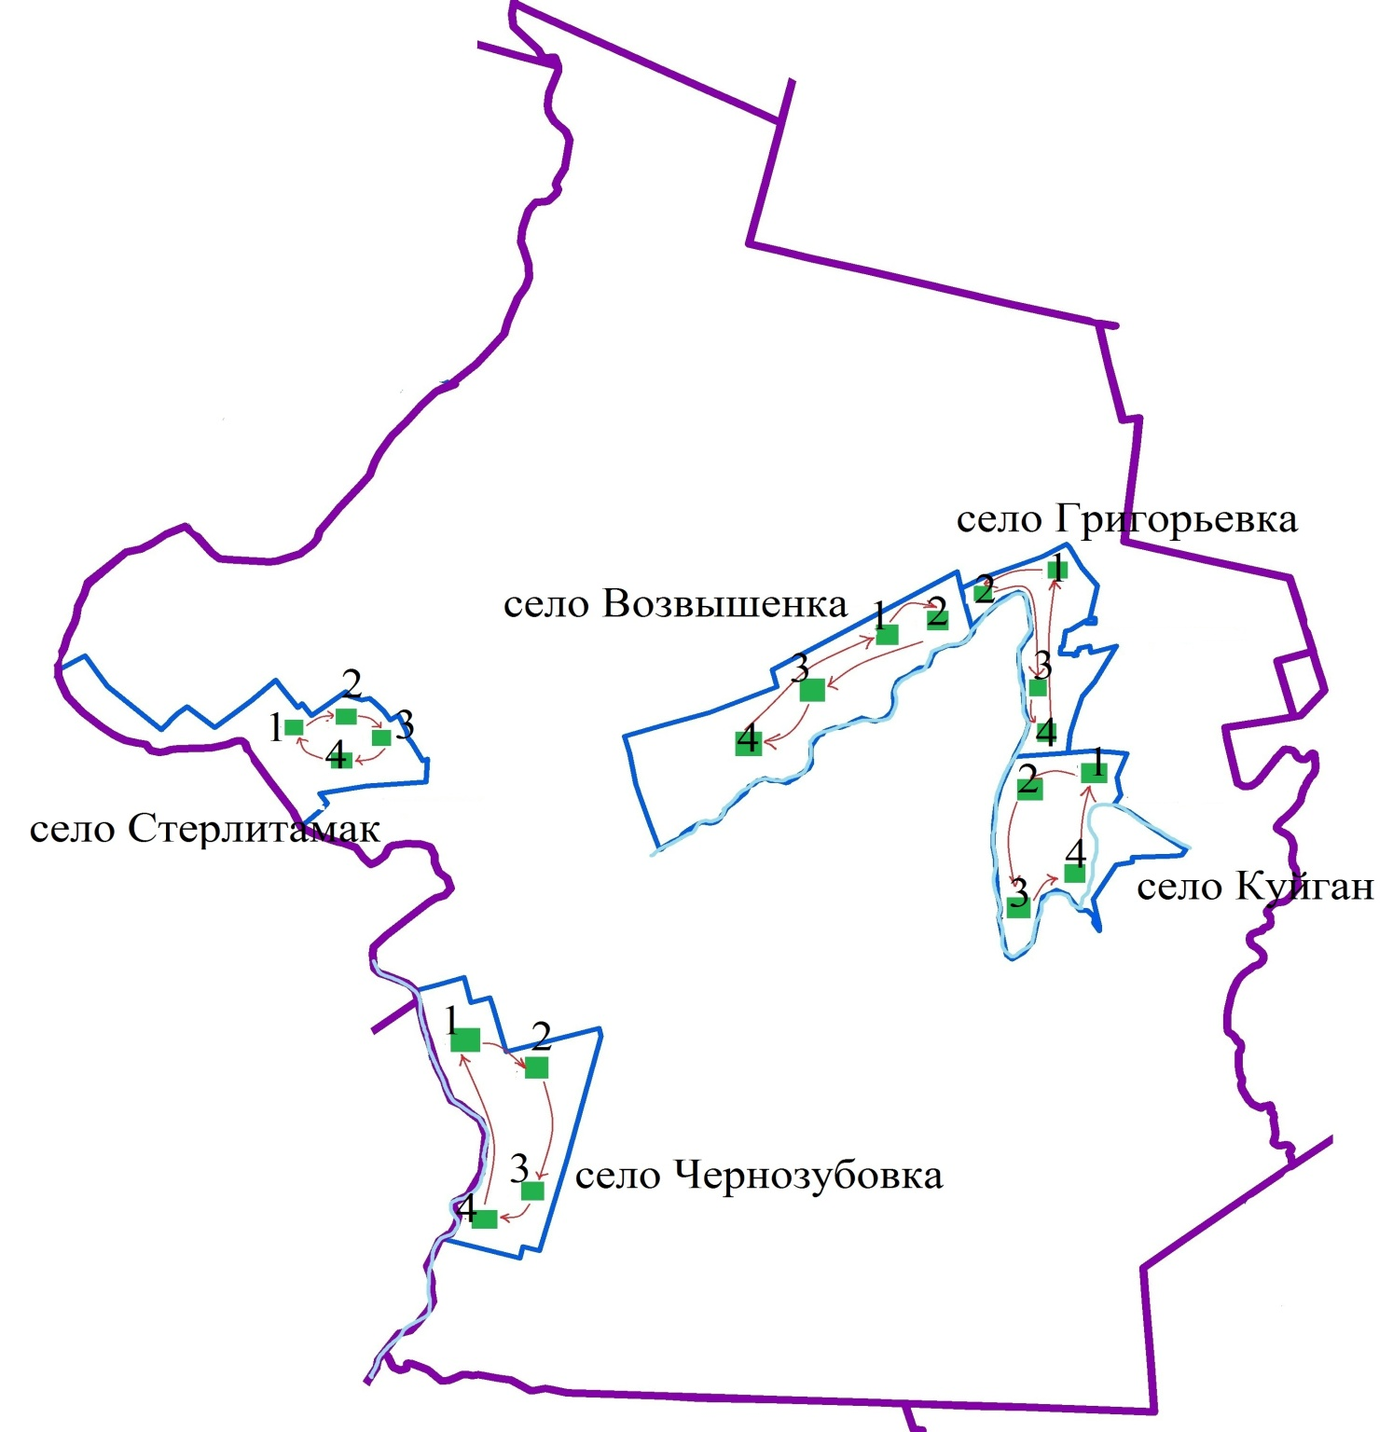



|  |  |
| --- | --- |
|  | Приложение 9 |
|  | к постановлению акимата |
|  | района имени Габита Мусрепова |
|  | Северо-Казахстанской области |
|  | от 26 августа 2020 года № 229 |

**Схема пастбищеоборотов на основании геоботанического обследования пастбищ по Рузаевскому сельскому округу**

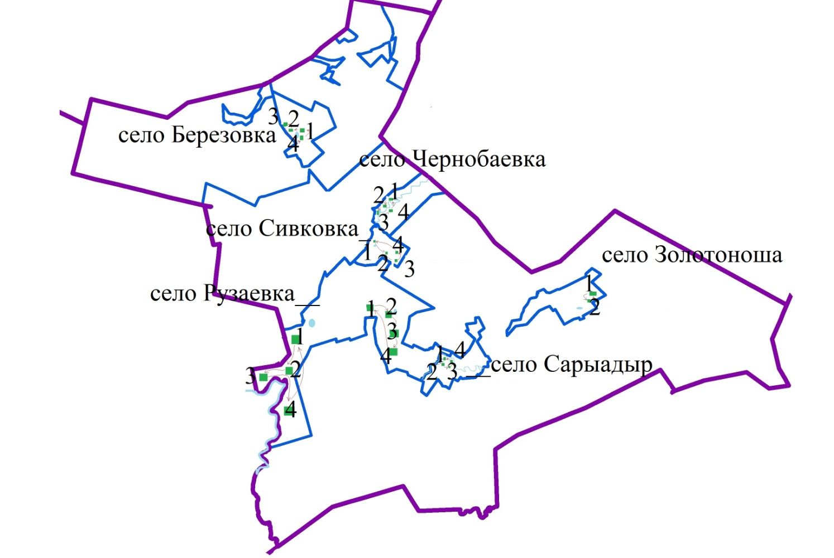



|  |  |
| --- | --- |
|  | Приложение 10 |
|  | к постановлению акимата |
|  | района имени Габита Мусрепова |
|  | Северо-Казахстанской области |
|  | от 26 августа 2020 года № 229 |

**Схема пастбищеоборотов на основании геоботанического обследования пастбищ по Кокалажарскому сельскому округу**

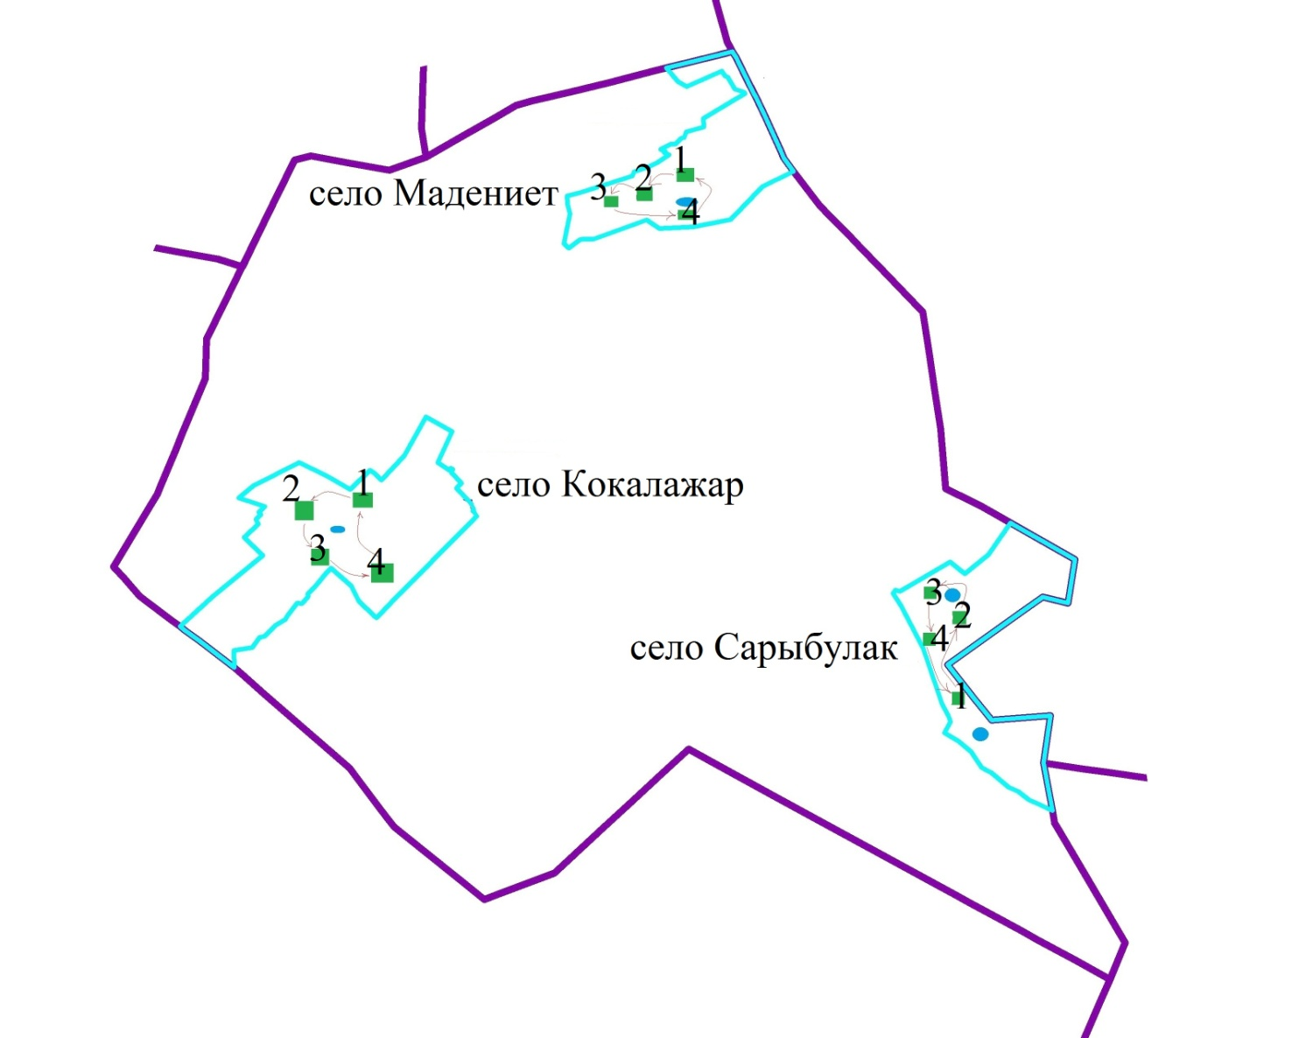



|  |  |
| --- | --- |
|  | Приложение 11 |
|  | к постановлению акимата |
|  | района имени Габита Мусрепова |
|  | Северо-Казахстанской области |
|  | от 26 августа 2020 года № 229 |

**Схема пастбищеоборотов на основании геоботанического обследования пастбищ по Андреевскому сельскому округу**

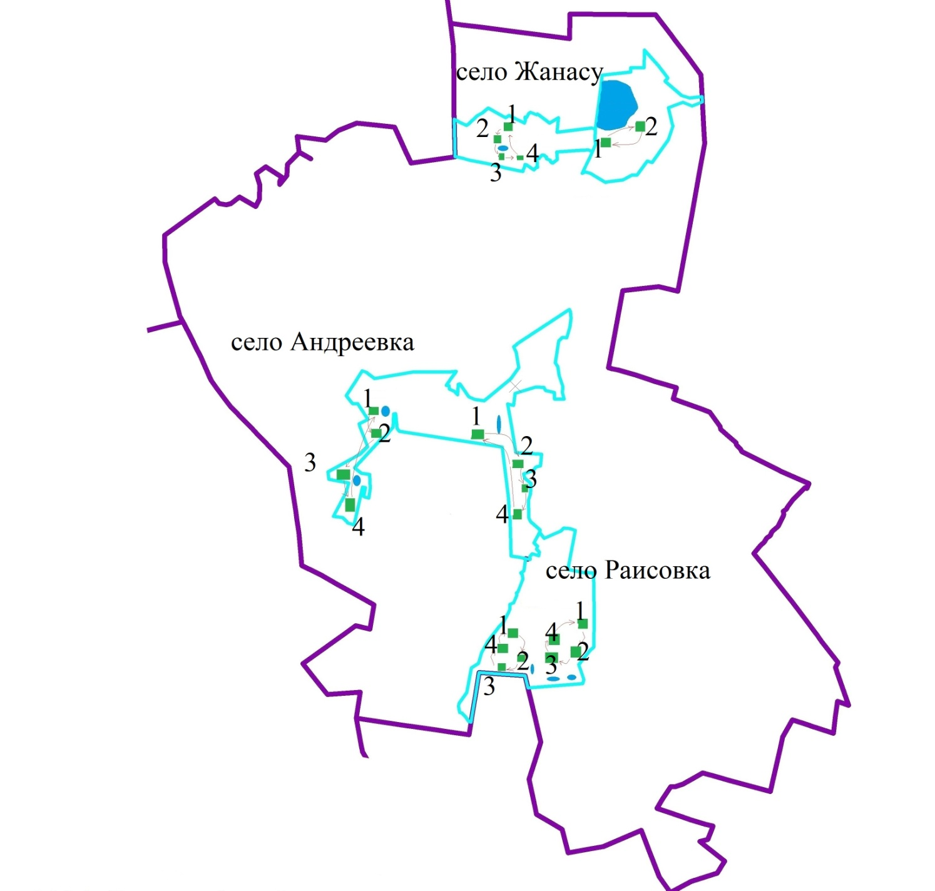



|  |  |
| --- | --- |
|  | Приложение 12 |
|  | к постановлению акимата |
|  | района имени Габита Мусрепова |
|  | Северо-Казахстанской области |
|  | от 26 августа 2020 года № 229 |

**Схема пастбищеоборотов на основании геоботанического обследования пастбищ по Дружбинскому сельскому округу**

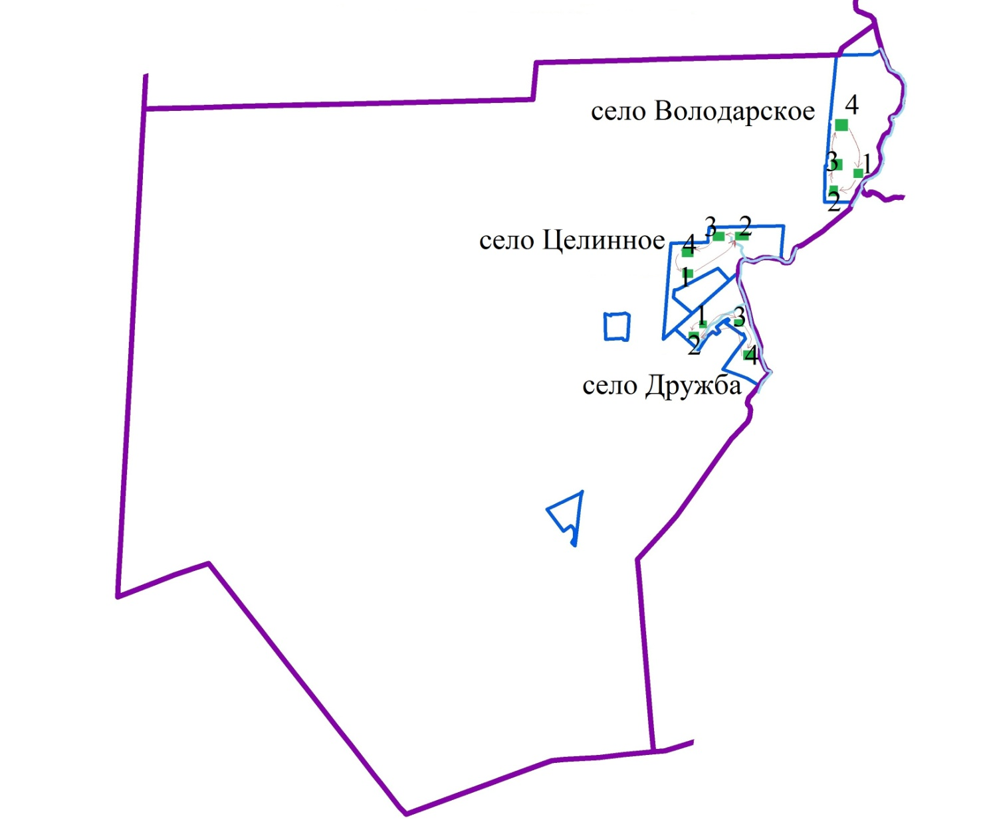



|  |  |
| --- | --- |
|  | Приложение 13 |
|  | к постановлению акимата |
|  | района имени Габита Мусрепова |
|  | Северо-Казахстанской области |
|  | от 26 августа 2020 года № 229 |

**Схема пастбищеоборотов на основании геоботанического обследования пастбищ по Шоптыкольскому сельскому округу**

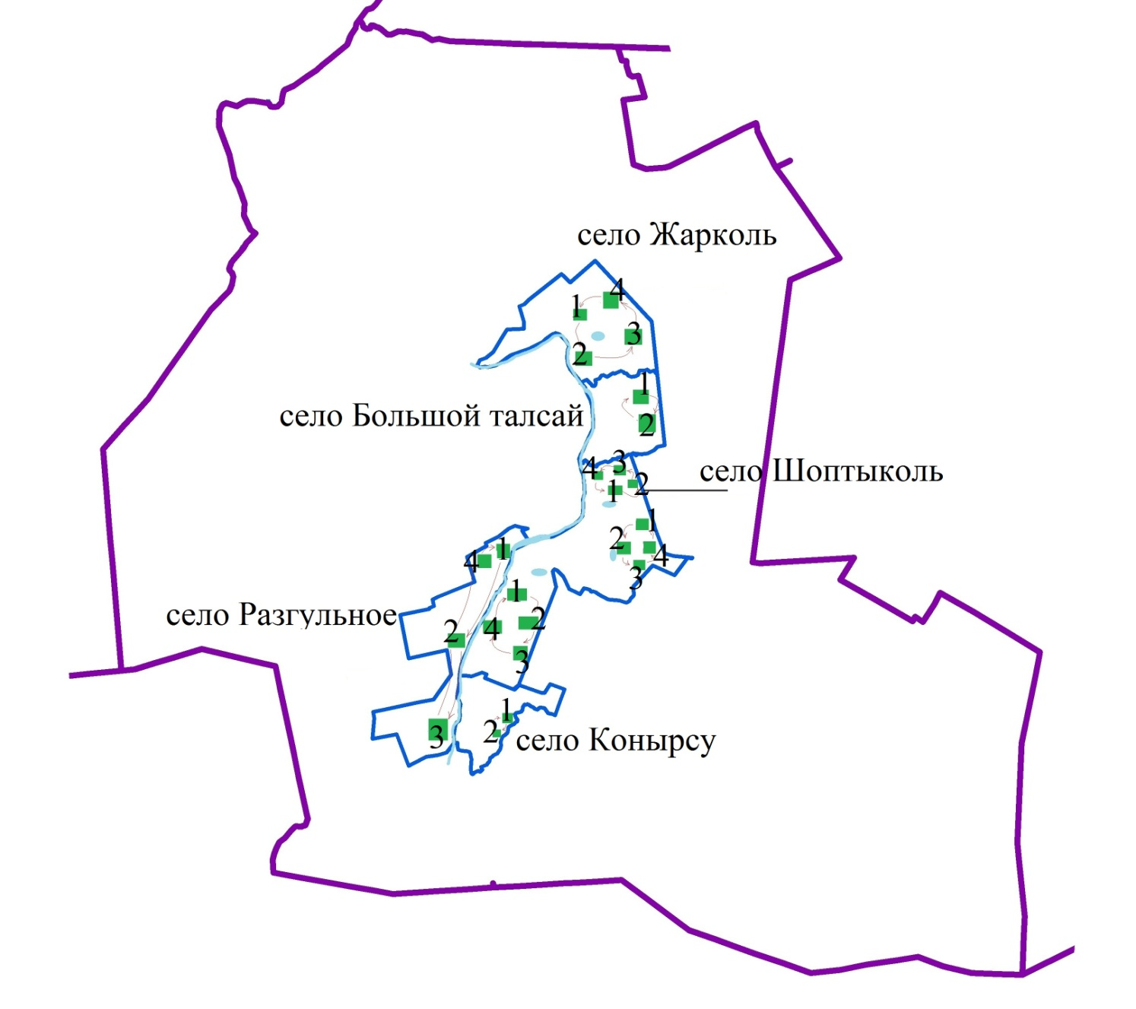



|  |  |
| --- | --- |
|  | Приложение 14 |
|  | к постановлению акимата |
|  | района имени Габита Мусрепова |
|  | Северо-Казахстанской области |
|  | от 26 августа 2020 года № 229 |

**Схема пастбищеоборотов на основании геоботанического обследования пастбищ по Чистопольскому сельскому округу**

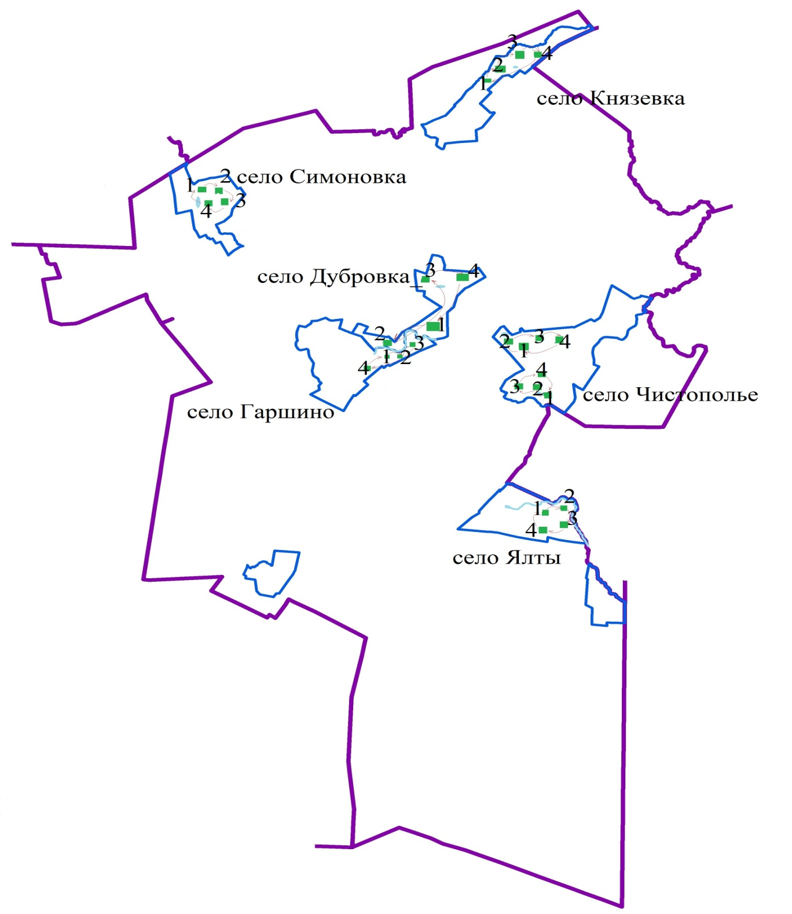



|  |  |
| --- | --- |
|  | Приложение 15 |
|  | к постановлению акимата |
|  | района имени Габита Мусрепова |
|  | Северо-Казахстанской области |
|  | от 26 августа 2020 года № 229 |

**Схема пастбищеоборотов на основании геоботанического обследования пастбищ по Салкынкольскому сельскому округу**

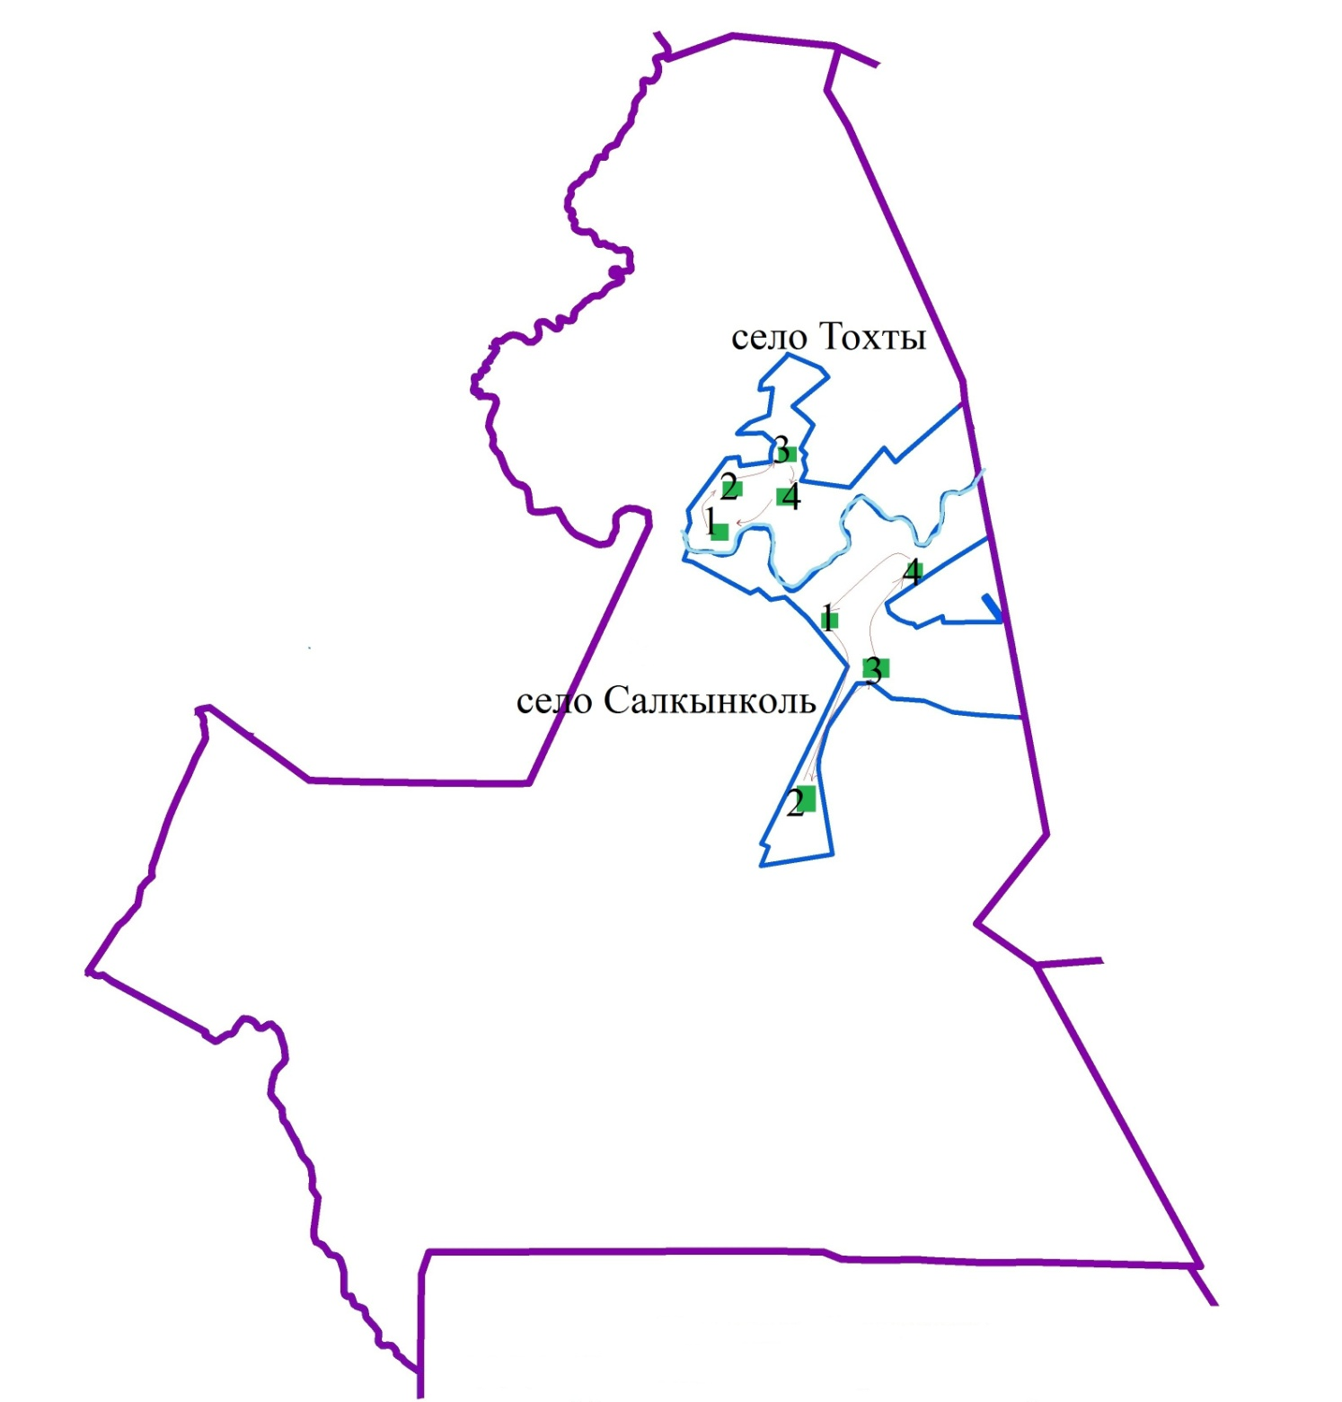



|  |  |
| --- | --- |
|  | Приложение 16 |
|  | к постановлению акимата |
|  | района имени Габита Мусрепова |
|  | Северо-Казахстанской области |
|  | от 26 августа 2020 года № 229 |

**Схема пастбищеоборотов на основании геоботанического обследования пастбищ по Тахтабродскому сельскому округу**

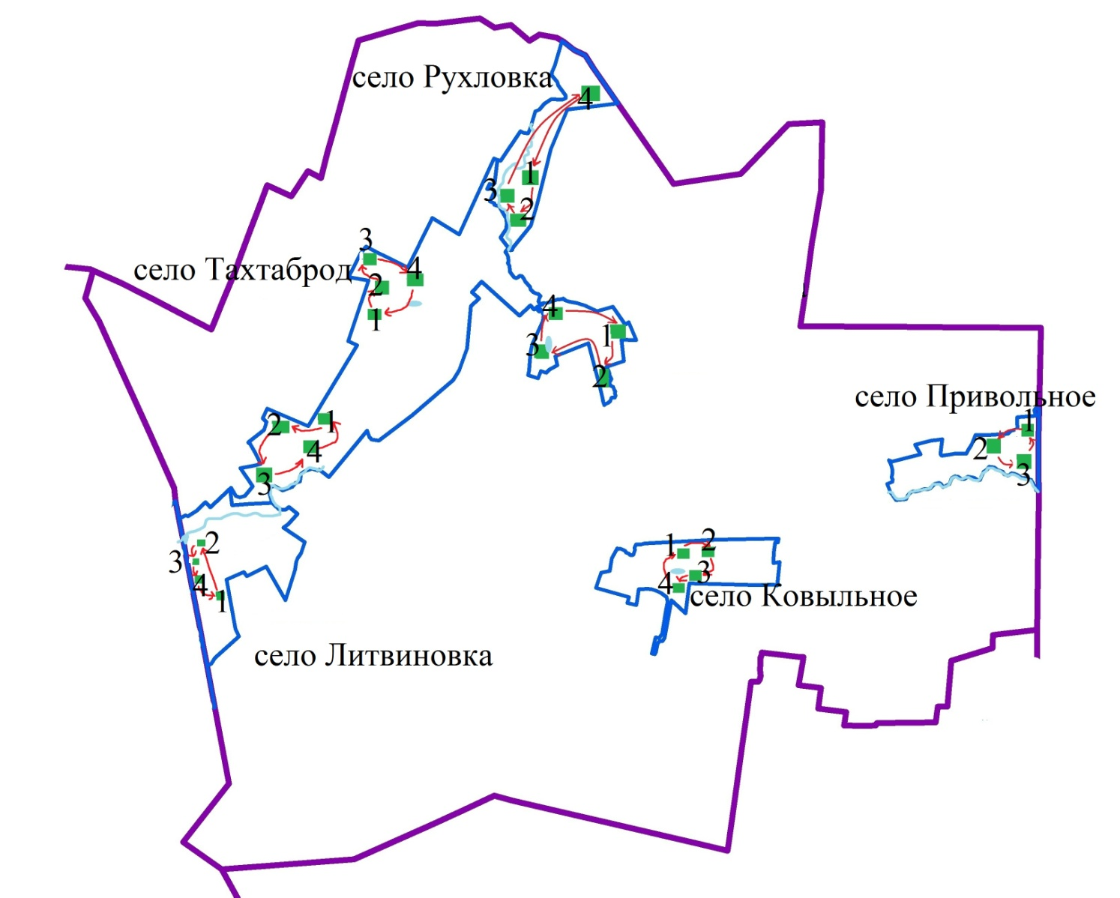



|  |  |
| --- | --- |
|  | Приложение 17 |
|  | к постановлению акимата |
|  | района имени Габита Мусрепова |
|  | Северо-Казахстанской области |
|  | от 26 августа 2020 года № 229 |

**Схема пастбищеоборотов на основании геоботанического обследования пастбищ по Кырымбетскому сельскому округу**

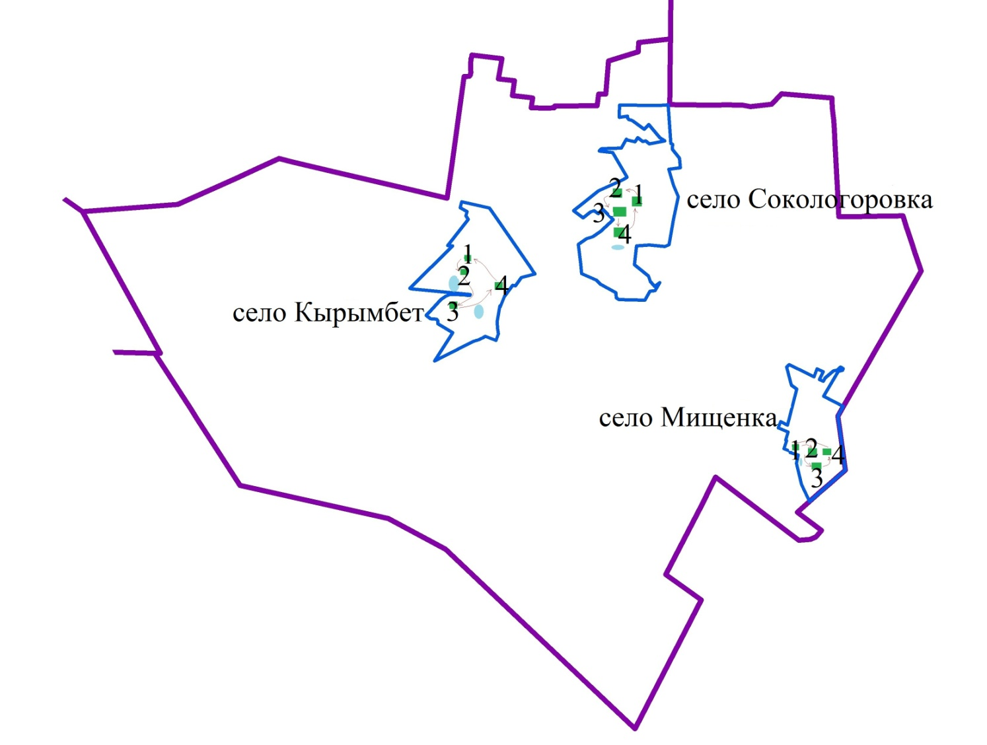



© 2012. РГП на ПХВ «Институт законодательства и правовой информации Республики Казахстан» Министерства юстиции Республики Казахстан